المجلة الدولية للفنون الطبية، المجلد الثاني، العدد الأول، يناير 2020، الصفحات217- 222.
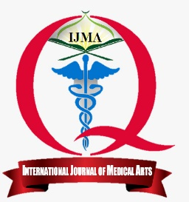 | متاح علي الموقع الالكتروني للمجلة  https://ijma.journals.ekb.eg/ | 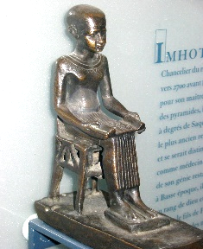
مقالة أصيلة

مستوي الزنك في مصل حديثي الولادة ممن لديهم فرط الصفراء غير المباشرة
سعيدة رضا علي¹، محمد عبدالعال²، محمد السمنودي²، صباح إبراهيم³

قسم طب الأطفال، مستشفي كفر الشيخ العام، وزارة الصحة، مصر¹
قسم طب الأطفال² وقسم الباثولوجيا الإكلينيكية³، كلية الطب بدمياط، جامعة الأزهر، مصر.

المؤلف المراسل: سعيدة رضا علي
البريد الالكتروني: sobhyaliali@gmail.com
المعرف الرقمي للمقالة: 10.21608/ijma.2019.18377.1038
تاريخ الاستلام: 18- 10- 2019، تاريخ المراجعة: 18- 12- 2019، تاريخ القبول للنشر 21- 12- 2019، تاريخ النشر علي الموقع الالكتروني: 21- 12- 2019.

الملخص باللغة العربية
المقدمة: اليرقان (الاصفرار) الوليدي هو السبب الأكثر شيوعا للحجز في المستشفى في الشهر الأول من الحياة. وتؤثر بعض العوامل (مثل العوامل السابقة للولادة، والعوامل الوليدية، والعوامل الأمومية والعوامل البيئية (مثل الزنك) على تكرار اليرقان الوليدي. وفي حديثي الولادة كاملي النمو، تم افتراض وجود علاقة بين جودة الزنك في الدم وفرط الضفراء.
الهدف من الدراسة: تقييم مستوى الزنك في مصل حديثي الولادة ممن لديهم يرقان وليدي (ارتفاع في نسبة الصفراء غير المباشرة).
المرضي وطرق البحث: صممت دراسة الحالية من مجموعتين، مجموعة الدراسة (الحالات)، والمجموعة الضابطة(الحاكمة، الأصحاء). وقد أجريت بوحدة رعاية الأطفال حديثي الولادة والعيادة الخارجية لقسم طب الأطفال، بالمستشفي الجامعي لكلية الطب بدمياط (جامعة الأزهر) في الفترة من يونيو 2018 إلي فبراير 2019. وشملت 75 من حديثي الولادة مع اليرقان الوليدي كمجموعة الحالات و 75 حديثي الولادة من الأصحاء من نفس المجموعة العمرية والجنس كمجموعة حاكمة، تم تقييم جميع سريريا وتم تحديد مستويات الزنك في الدم وتوثيقها.
النتائج: كان مستوى الزنك في المصل عند حديثي الولادة ذوي فرط بيليروبين الدم غير المباشر (103.3 ± 36.56 ميكروغرام/ ديسيلتر) أقل بكثير من الولدان الأصحاء دون اليرقان (128.62 ± 40.83 ميكروغرام / ديسيلتر) وكان نقص الزنك عند الولدان المصابين باليرقان (25.3٪) أكثر أهمية من الناحية الإحصائية لدي حديثي الولادة الأصحاء (6.7 ٪). ولم تكن هناك علاقة ذات دلالة إحصائية بين مستوى الزنك في المصل وعوامل أخرى مثل عمر الأم ، عدد مرات الحمل ، ونمط التغذية ، والجنس والوزن ، ولكن كان هناك ارتباط كبير مع تناول الأم للزنك أثناء الحمل.
الخلاصة: أظهرت مستوىات الزنك في المصل عند الولدان المصابين باليرقان الوليدي انخفاضاً يعتد به إحصائياً مقارنة بالولدان الأصحاء.

الكلمات المفتاحية: زنك، غير مباشر، انحلال الدم، فرط الصفراء، حديثي الولادة.
هذه مقالة مفتوحة المصدر تحت رخصة المشاع الإبداعي (CC BY) الاصدار الثاني [https://creativecommons.org/licenses/by/2.0/]

